🧱 Wireframe / layout (hela hemsidan)
🔝 1. Navigation (alltid högst upp)
En enkel rad:
[Logga] Hem Portfolio Tjänster Blogg Kontakt
👉 Håll det minimalistiskt. Ingen dropdown behövs.
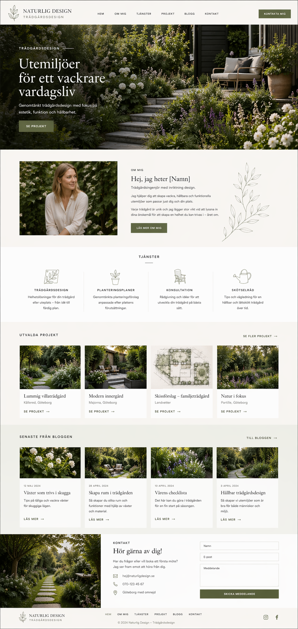
🌿 2. Hero (första intrycket)
Det här är det viktigaste visuellt.

7
Layout:
[Stor bild på trädgård]
"Trädgårdsdesign med fokus på hållbarhet och estetik"
Kort undertitel (1 mening)
[Kontakta mig] [Se mina projekt]
👉 Viktigt:
- En tydlig mening om vad hon gör
- Max 2 knappar

👩‍🌾 3. Om henne (kort och personligt)
[Bild på henne] [Text]
"Hej! Jag är utbildad trädgårdsingenjör..."
Kort om stil, filosofi, vad hon gillar att skapa
👉 Max 4–5 rader text. Inte mer.

🌼 4. Utvalda projekt (portfolio preview[Projekt 1] [Projekt 2] [Projekt 3]
(Bild)
Titel
Kort beskrivning
👉 Klick → egen projektsida

🛠 5. Tjänster
[Ikon] Trädgårdsdesign
Kort beskrivning
[Ikon] Konsultation
Kort beskrivning
[Ikon] Planteringsplan
Kort beskrivning
👉 Håll det enkelt och tydligt.

✍️ 6. Blogg (preview)
"Inspiration & tips"
[Inlägg 1] [Inlägg 2] [Inlägg 3]
Titel
Kort utdrag
👉 Viktigt om hon ska använda CMS.

📞 7. Call to action (kontakt push)
"Vill du förvandla din trädgård?"
[Kontakta mig]
👉 Den här sektionen ökar chansen att någon faktiskt hör av sig.

📍 8. Kontakt
Email
Telefon
Eventuellt formulär
"Lokal i [stad/område]"

🔚 9. Footer
Copyright
Snabblänkar
Ev. sociala medier

📄 Portfolio-sida (egen sida)
När man klickar på “Portfolio”:
[Filter? (valfritt)]
[Grid med projekt]
[Bild]
Titel
Plats / år

🌿 Projektsida (väldigt viktig)
[Stor bild]
Titel
Kort beskrivning
[Före-bilder]
[Efter-bilder]
Längre text:
- vad kunden ville
- vad hon gjorde
👉 Det här är där hon “säljer” sin kompetens.

✍️ Bloggsida
[Lista med inlägg]
Titel
Datum
Kort text

🧠 Så bygger du detta smart
Innan du kodar:
- Rita upp detta i:
  - papper eller
  - Figma
- Tänk:
  - vilka delar ska komma från CMS?
    - Portfolio ✔
    - Blogg ✔
    - Tjänster (valfritt)

